Android tizimida o’rnatilgan tizimlar qurilmalari va dasturlash sintaksisini o'rgatuvchi mobil ilova ishlab chiqish
MUNDARIJA
KIRISH 2
I BOB. DASTURLASH TILLARINI O‘RGATUVCHI MOBIL ILOVALARNI TIZIMLI TAHLILI VA MASALANING QO‘YILISHI 6
1.1-§ Bugungi kunda mobil ilovalarga bo’lgan talablar 6
1.2-§ Mobil ilovalarni ishlab chiqish jarayoni 11
1.3-§ Masalaning qo‘yilishi 24
II BOB. ANDROID TIZIMIDA DASTURLASH SINTAKSISINI O’RGATUVCHI MOBIL ILOVA ISHLAB CHIQISH. 26
2.1-§ Android tizimida dasturlash sintaksisini o’rgatuvchi mobil ilova dasturini loyihalash 26
2.2-§ Android tizimida dasturlash sintaksisini o’rgatuvchi mobil ilova dasturini ishlab chiqish 30
2.3-§ Foydalanuvchi uchun yo’riqnoma 32
XULOSA 38
FOYDALANILGAN ADABIYOTLAR RO‘YXATI 40

KIRISH
Mavzuning dolzarbligi: Zamonaviy ta’lim jarayonida amaliy ko‘nikmalarni shakllantirishga qaratilgan texnologik vositalarga bo‘lgan talab kundan-kunga ortib bormoqda. Arduino platformasi nafaqat kasb-hunar maktablari, balki oliy ta’lim muassasalari va mustaqil o‘rganuvchilar orasida ham keng qo‘llanilmoqda. So‘nggi yillarda o‘zining soddaligi, ochiq manba kodli dasturlash muhiti va keng imkoniyatlari bilan mashhur bo‘lgan Arduino platformasi o‘quvchilarga dasturlash va elektron qurilmalar bilan ishlashni o‘rgatishdagi eng samarali vositalardan biriga aylandi. Bugungi kunda axborot texnologiyalarining jadal rivojlanishi barcha sohalarda, jumladan, ta’lim tizimida ham tub o‘zgarishlarni yuzaga keltirmoqda. Ayniqsa, raqamli texnologiyalarga asoslangan o‘qitish uslublarining ommalashuvi, mobil qurilmalardan keng foydalanish, interaktiv va mustaqil ta’limga bo‘lgan ehtiyojning oshishi ta’lim jarayonini yangicha bosqichga olib chiqmoqda. Shu munosabat bilan dasturlash, elektronika va robototexnika kabi fanlarni o‘rgatishga mo‘ljallangan mobil ilovalarga bo‘lgan talab ham ortib bormoqda. Ayniqsa, o‘quvchilarga va talabalariga amaliy ko‘nikmalarni mustaqil ravishda o‘rganish imkonini beruvchi ilovalar alohida ahamiyat kasb etadi.
Arduino vositasida foydalanuvchilar o‘z loyihalarini yaratishi, mikrokontrollerlar bilan ishlashi, real hayotdagi qurilmalarni boshqarish kabi muhim amaliy ko‘nikmalarni egallashi mumkin. Ushbu yo‘nalishdagi bilimlarni mustaqil o‘rganish uchun maxsus ishlab chiqilgan mobil ilovalar bu jarayonni yanada samarali qiladi. Biroq, Arduino’ni o‘rganish uchun ko‘plab manbalar mavjud bo‘lsa-da, ularni mobil qurilmalar orqali o‘zlashtirish imkonini beruvchi, uzviy bog‘langan, qulay interfeysli, interaktiv va multimedia imkoniyatlariga ega o‘zbek tilidagi ilovalar yetarli emas. Shuning uchun ushbu yo‘nalishda yaratilgan ilovaning dolzarbligi beqiyos bo‘lib, u foydalanuvchilar uchun mustaqil ta’lim olishda muhim vosita bo‘lib xizmat qiladi. Ushbu bitiruv malakaviy ishida aynan Android operatsion tizimi asosida ishlovchi, Arduino platformasini o‘rgatishga mo‘ljallangan, interaktiv funksiyalarga ega bo‘lgan mobil ilovani ishlab chiqish masalasi yoritilgan. Ilova foydalanuvchilarga nazariy bilimlarni o‘zlashtirish, video darslarni ko‘rish, testlar orqali bilimini mustahkamlash hamda shaxsiy yutuqlarini kuzatib borish imkonini yaratadi. Arduino — bu ochiq manba asosidagi mikrokontrollerli platforma bo‘lib, foydalanuvchilarga elektron qurilmalarni boshqarishni, dasturlashni va avtomatlashtirish tizimlarini yaratishni o‘rgatadi. Uni o‘rganish orqali o‘quvchilar nafaqat nazariy bilimlarga, balki amaliy ko‘nikmalarga ham ega bo‘ladilar. Biroq, mavjud o‘quv resurslarining aksariyati chet tilida bo‘lib, ularning ba’zilarida foydalanuvchi uchun qulay interfeys va tizimli yondashuv yetarli darajada yo‘q. Shu sababli, ushbu bitiruv malakaviy ish doirasida foydalanuvchilar uchun ona tilimizda, sodda va tushunarli interfeysga ega, Arduino asoslarini o‘rgatuvchi mobil ilova ishlab chiqish taklif etildi. Ushbu mahsulot orqali foydalanuvchi istalgan joyda va vaqtda mustaqil ravishda Arduino dasturlash asoslarini chuqur o‘rganishi mumkin bo‘ladi.
Bitiruv malakaviy ishi ob’ekti — Android operatsion tizimi asosida ishlab chiqilgan, dasturlashni o‘rgatuvchi mobil ilovalar tizimi hisoblanadi.
Bitiruv malakaviy ishi predmeti — Dasturiy ta’minotni yaratish jarayoni, mobil ilova ishlab chiqishda qo‘llanilgan texnologiyalar — Android Studio, Dart dasturlash tili, SQLite ma’lumotlar bazasi, server qismi uchun Flatter freymvorki, shuningdek, foydalanuvchi interfeysini yaratish uchun XML va boshqa yordamchi vositalar.
Bitiruv malakaviy ishining maqsadi — Android tizimi uchun yaratilgan, foydalanuvchiga o‘rnatilgan tizimlar qurilmalarini (masalan, Arduino, datchiklar, mikrokontrollerlar, aktuatorlar va boshqa elektron modullar) o‘rganish, ulardan foydalanish ko‘nikmalarini shakllantirish, hamda dasturlash sintaksisi asoslarini bosqichma-bosqich o‘zlashtirish imkonini beruvchi interaktiv, qulay va amaliy mobil ilovani ishlab chiqish va joriy etishdan iboratdir.
Ilova foydalanuvchiga Arduino platformasi asosida turli darslarni o‘z ichiga olgan holda, nafaqat bir qurilmani, balki unga ulanadigan boshqa elektron komponentlar — LED’lar, sensorlar, motorlar, displeylar va boshqalar bilan ishlashni bosqichma-bosqich o‘rgatadi. Shu bilan birga, foydalanuvchi Dart dasturlash tili, shuningdek Arduino C/C++ sintaksisi elementlarini ham o‘rganadi. Ilovadagi darslar darajalar bo‘yicha (boshlang‘ich, o‘rta, murakkab) tuzilgan bo‘lib, foydalanuvchining texnik saviyasiga mos tarzda bilim olish imkonini yaratadi.
Ta’limiy jarayon interaktiv testlar, amaliy vazifalar, video darsliklar va real hayotga yaqinlashtirilgan misollar yordamida tashkil etilgan. Ilova o‘zida o‘quv tarixini yuritish, shaxsiy kabinet orqali o‘zlashtirishni nazorat qilish, qulay interfeys va foydalanuvchi uchun moslashtirilgan dizayn (light/dark mode) kabi funksiyalarni jamlagan. Mazkur loyiha zamonaviy mobil texnologiyalar va texnik ta’lim vositalarining birlashuvi orqali, foydalanuvchiga nafaqat nazariy bilim, balki amaliy tajriba va mustahkam ko‘nikmalar ham beradi. Shuningdek, ushbu mobil ilova texnik yo‘nalishdagi maktab o‘quvchilari, kollej va universitet talabalari, hamda mustaqil o‘rganuvchilar uchun ham katta foyda keltiradi.
Bitiruv malakaviy ishining vazifalari - Belgilangan maqsadga erishish uchun quyidagi vazifalar bajarilishi ko‘zda tutilgan:
Android tizimi va uning dasturlash imkoniyatlarini o‘rganish;
Dasturlashni o‘rgatuvchi mobil ilovalarning mavjud holatini tahlil qilish;
Arduino platformasi va uning dasturlash sintaksisini chuqur o‘rganish;
Ilovaning dizayni va funksional bloklarini loyihalash;
Boshlang‘ich, o‘rtacha va murakkab darsliklar, testlar, video darslar va statistikani o‘z ichiga olgan ilova yaratish;
Ilovani real foydalanuvchilar ishtirokida testdan o‘tkazish va yakuniy baholashni amalga oshirish.
Bitiruv malakaviy ishining tarkibiy tuzilishi
Mazkur bitiruv malakaviy ishi kirish qismi, ikki asosiy bob, xulosa va foydalanilgan adabiyotlar ro‘yxatidan iborat.
Birinchi bobda dasturlashni o‘rgatuvchi mobil ilovalar tahlili, ularning afzalliklari, ishlab chiqish jarayonlari va muammoning qo‘yilishi yoritilgan.
Ikkinchi bobda esa ishlab chiqilgan Android ilovaning texnik xususiyatlari, interfeys dizayni, funksional modullari, foydalanuvchi uchun yo‘riqnoma hamda foydalanish imkoniyatlari batafsil ko‘rib chiqilgan.
Xulosa qismida esa bajarilgan ishlar, erishilgan natijalar va kelgusida takomillashtirish yo‘nalishlari haqida umumiy fikrlar bayon qilingan.

I BOB. DASTURLASH TILLARINI O‘RGATUVCHI MOBIL ILOVALARNI TIZIMLI TAHLILI VA MASALANING QO‘YILISHI

1.1-§ Bugungi kunda mobil ilovalarga bo’lgan talablar
So‘nggi yillarda mobil qurilmalarning keng tarqalishi ta’lim, sog‘liqni saqlash, moliya, savdo va boshqa ko‘plab sohalarda mobil ilovalarning ahamiyatini oshirib yubordi. Ayniqsa, pandemiya davridan so‘ng ta’lim sohasida masofaviy o‘qitish va mustaqil o‘rganishga bo‘lgan talab sezilarli darajada ortdi. An’anaviy ta’lim shakllarining to‘liq alternativasi sifatida mobil ilovalar orqali ta’lim olish, ko‘p hollarda, yanada qulay, arzon va individual yondashuvga asoslangan tarzda amalga oshirilmoqda. Zamonaviy raqamli asrda dasturlash tillarini o‘rganishga bo‘lgan ehtiyoj kundan-kunga ortib bormoqda. IT sohasida faoliyat yuritish istagidagi yoshlar soni ortgani sayin, ularning dasturlash bo‘yicha bilimga ega bo‘lishi muhim vazifalardan biriga aylangan. Ayniqsa, boshlang‘ich foydalanuvchilar uchun dasturlash sintaksisini to‘g‘ri o‘zlashtirish, bu sohaga kirishning birinchi qadamidir [1].
Dasturlash sintaksisi — bu dasturlash tilining grammatikasi, ya’ni buyruqlar qanday yozilishi, strukturaviy bloklar qanday tashkil qilinishi, o‘zgaruvchilarni aniqlash, shart operatorlari, sikllar va funksiyalarni tuzish qoidalaridan iborat. Har bir dasturlash tili (masalan: Dart, Python, Java, C++, JavaScript) o‘ziga xos sintaksisga ega. Yangi boshlovchilar uchun bu sintaksisni tushunish va o‘rganish oson bo‘lishi uchun interaktiv, ko‘rgazmali, amaliy mashg‘ulotlarga asoslangan o‘quv vositalari zarur.
Shu nuqtai nazardan, mobil ilovalar orqali dasturlash sintaksisini o‘rgatish zamonaviy va samarali yondashuv hisoblanadi. Bunday ilovalar foydalanuvchiga quyidagi afzalliklarni taqdim etadi:
Interaktiv mashg‘ulotlar orqali har bir buyruq va sintaktik struktura amaliy misollar bilan tushuntiriladi;
Oddiydan murakkabgacha bo‘lgan bosqichma-bosqich darslar foydalanuvchining darajasiga moslashtiriladi;
Kod yozish muhiti orqali foydalanuvchi bevosita ilova ichida yozgan kodni sinab ko‘rishi mumkin;
Sintaktik xatoliklarni aniqlovchi avtomatik tizim yordamida o‘rganish samaradorligi oshadi;
Test va topshiriqlar orqali o‘rgangan bilimlarni mustahkamlash imkoniyati yaratiladi.
Aynan mana shu imkoniyatlarni inobatga olib, ishlab chiqilgan mobil ilova ham foydalanuvchiga dasturlash sintaksisini xususan, Dart va Arduino C/C++ni o‘rganishda qulay sharoit yaratadi. Har bir mavzu real loyihalar bilan bog‘langan bo‘lib, foydalanuvchi o‘z o‘rgangan sintaksis bilimlarini amaliyotga tatbiq etish imkoniyatiga ega bo‘ladi. Bu esa an’anaviy ta’limga nisbatan samaraliroq va tezroq natijalar beradi[2].
Shuningdek, ilovadagi testlar, video darslar va interaktiv interfeys orqali foydalanuvchi kod yozishdagi umumiy qoidalarni o‘zlashtiribgina qolmay, ularni real elektron sxemalar bilan birgalikda qo‘llashni ham o‘rganadi. Bu esa dasturlash va elektronika o‘rtasidagi bog‘liqlikni kuchaytiradi.
Shunday qilib, dasturlash tillari sintaksisini mobil qurilmalar orqali o‘rganish — bugungi ta’lim tizimida muhim o‘rin tutadigan, qulay, tez va o‘zlashtirishga yo‘naltirilgan yondashuvdir. U foydalanuvchiga istalgan vaqtda, istalgan joyda o‘rganish imkonini yaratadi va zamonaviy o‘quv jarayonining ajralmas qismiga aylanmoqda.
Bugungi kunda foydalanuvchilar mobil ilovalardan nafaqat muloqot, ko‘ngilochar xizmatlar yoki axborot olish uchun, balki dasturlash, xorijiy tillarni o‘rganish, texnik fanni chuqur o‘zlashtirish kabi yuqori malakali bilimlarni egallash uchun ham foydalanmoqdalar. Ayniqsa, Arduino, mikrokontrollerlar, elektronika va robototexnika kabi yo‘nalishlarda yoshlar orasida qiziqish ortib bormoqda. Biroq, ushbu yo‘nalishdagi ko‘pgina mavjud resurslar xorijiy tillarda bo‘lgani sababli, ko‘pchilik uchun tushunarsiz yoki noqulay bo‘lib qolmoqda.
Shunday sharoitda, foydalanuvchiga qulay interfeys, ona tilida tushunarli izohlar, video darslar va testlar orqali o‘zlashtirish imkonini beruvchi o‘quv ilovalarga talab oshmoqda. Aynan shu ehtiyojdan kelib chiqib, mazkur bitiruv malakaviy ish doirasida Arduino’ni o‘rgatuvchi, sodda va foydalanuvchiga yo‘naltirilgan mobil ilova ishlab chiqildi.
Mazkur mobil ilova DART dasturlash tili, Flutter freymworki va Android Studio muhiti asosida ishlab chiqilgan. Flutter’ning ko‘p platformali yondashuvi tufayli ilovani Android qurilmalarida samarali ishlaydigan qilib yaratish mumkin bo‘ldi. DART tili esa soddaligi va Flutter bilan uyg‘unligi sababli tanlandi.
Ilovaning asosiy imkoniyatlari:
Ro‘yhatdan o‘tish va shaxsiy kabinet: foydalanuvchi ismi, email va parol bilan ro‘yxatdan o‘tadi, ilovaga kirgach, o‘z shaxsiy sahifasiga ega bo‘ladi.
Darsliklar: Asosiy sahifada foydalanuvchi bilim darajasiga qarab (boshlang‘ich, o‘rtacha, qiyin) bo‘lingan turli darajadagi darslar bilan tanishadi.
Test tizimi: Har bir mavzu yakunida test sinovi mavjud bo‘lib, foydalanuvchi o‘z bilimini mustahkamlashi va natijani darhol ko‘rishi mumkin.
Video darslar: Har bir dars uchun maxsus tayyorlangan video darslar mavjud bo‘lib, ko‘rish orqali yanada aniq tushunchaga ega bo‘lish mumkin.
Arduino bo‘limi: Bu bo‘limda har bir darsga oid nazariy ma’lumotlar, qoidalar va misollar berilgan.
Interfeys sozlamalari: Light mode va Dark mode rejimlari, foydalanuvchining o‘quv tarixi, ishlangan testlar statistikasi saqlanadi.
Chiqarish funksiyasi: Foydalanuvchi ilovadan chiqib, kirish sahifasiga qaytishi mumkin
Ilovaning qo‘llanish maqsadi va foydalari:
Ta’limni soddalashtirish: Ilova Arduino asoslari, elektron sxemalar va dasturlashni oddiy, bosqichma-bosqich yondashuv bilan o‘rgatadi.
O‘z-o‘zini o‘rgatish imkoniyati: Foydalanuvchi istalgan vaqtda, istalgan joyda darslarni o‘zlashtirishi mumkin.
Mahalliylashtirilgan ta’lim: Ilova ona tilida ishlab chiqilgani sababli, boshlovchi foydalanuvchilar uchun qulay.
Testlar orqali bilimni mustahkamlash: Har bir darsdan so‘ng interaktiv testlar mavjudligi bilimlarni chuqurlashtirishga xizmat qiladi.
Yoshlar va o‘quvchilar uchun mos: Ilova maktab o‘quvchilari, kollej yoki texnikum talabalari, hattoki boshlang‘ich bosqichdagi muhandislar uchun foydalidir.
Innovatsion o‘rganish uslubi: Interfeys, animatsiya va vizual yondashuvlar yordamida foydalanuvchida qiziqish uyg‘otadi.
Ushbu ilovani ishlab chiqishda Tinkercad, Wokwi va Arduino Project Hub kabi ochiq manba platformalari asosiy ilhom manbasi sifatida xizmat qildi. Ushbu resurslar foydalanuvchilarga Arduino qurilmalarini simulyatsiya qilish, sxemalar tuzish, dasturlar yozish va ularni virtual muhitda sinab ko‘rish imkonini beradi. Ammo, bu tizimlar asosan veb-brauzer orqali ishlaydi va mobil qurilmalarda to‘liq qulaylikni ta’minlamaydi. Shu sababli, men aynan shu funksiyalarni mobil qurilmalar uchun moslab, o‘zbek tilida, testlar va video materiallar bilan boyitilgan, foydalanuvchi tarixini kuzatib borish imkoniyatiga ega yangi avlod o‘quv ilovasini yaratishga harakat qildim.
Yaratilgan mobil ilova quyidagi asosiy jihatlari bilan ajralib turadi:
Foydalanuvchi ro‘yxatdan o‘tadi va login orqali tizimga kiradi;
Uch darajadagi (boshlang‘ich, o‘rtacha, qiyin) darsliklar mavjud;
Har bir darsdan so‘ng test topshiriqlari orqali bilim mustahkamlanadi;
Video darslar bo‘limi orqali mavzularni ko‘rish imkoniyati yaratilgan;
Arduino darslari bo‘limida nazariy ma’lumotlar, qoidalar, misollar joylashtirilgan;
Foydalanuvchi o‘z shaxsiy kabinetida test natijalari, sanasi va vaqtini kuzatishi mumkin;
Ilovada Light/Dark rejimlar va chiqish funksiyasi mavjud.
Bu mobil ilova nafaqat ta’limiy vosita sifatida, balki dasturlashni o‘rganishni endi boshlagan yoshlar, talabalar va havaskor robototexniklar uchun mustahkam nazariy va amaliy platforma bo‘lib xizmat qilishi mumkin.
Bugungi kunda raqamli texnologiyalar hayotimizning barcha jabhalariga chuqur kirib kelgan. Shaxsiy kompyuterlar, noutbuklar, planshetlar va ayniqsa, mobil telefonlar ta’lim jarayonining ajralmas vositasiga aylanib bormoqda. Internet texnologiyalarining tez sur’atlarda rivojlanishi natijasida bilim olish manbalari kengaydi, ayni paytda ularni foydalanuvchiga qulay shaklda yetkazib berish muhim vazifaga aylandi. Shunday vositalardan biri bu — mobil ilovalardir. Mobil ilovalar yordamida foydalanuvchilar istalgan joyda va istalgan vaqtda ta’lim olish imkoniyatiga ega bo‘lmoqda. Bu holat ayniqsa pandemiya yillarida keskin ko‘zga tashlandi va hozirda bu ehtiyoj barqaror talabga aylandi.
Xususan, texnik va muhandislik yo‘nalishlari, jumladan Arduino platformasi asosidagi elektronika, robototexnika va dasturlash bo‘yicha ta’lim olish istagidagi yoshlar soni ortib bormoqda. Ammo mavjud o‘quv resurslari ko‘pincha ingliz tilida bo‘lib, boshlovchi foydalanuvchilar uchun murakkab interfeysga ega, kompyuterga moslashtirilgan yoki internetga doimiy ulanishni talab qiladi. Bunday sharoitda ona tilida, mobil qurilmalar uchun moslashtirilgan, interaktiv va amaliy yondashuvga asoslangan o‘quv ilovalariga bo‘lgan talab juda yuqori.
Aynan shu real ehtiyojdan kelib chiqib, yaratilgan “Arduino’ni o‘rgatuvchi mobil ilova” bugungi zamonaviy o‘quv vositalariga qo‘yilayotgan talablarni qondira oladigan amaliy vosita sifatida xizmat qiladi. Ilova Android tizimi uchun mo‘ljallangan bo‘lib, foydalanuvchilarga Arduino asoslarini bosqichma-bosqich, tartibli va oson shaklda o‘rganish imkonini beradi. Ilova Dart dasturlash tili va Flutter freymworki yordamida ishlab chiqilgan bo‘lib, bu texnologiyalar yuqori tezlikda ishlovchi, zamonaviy dizaynli va kross-platforma imkoniyatlariga ega mobil ilovalar yaratish imkonini beradi[3].
Ushbu mobil ilovaning afzalliklaridan biri — funktsional imkoniyatlarining kengligidir. Foydalanuvchi ilovaga ro‘yxatdan o‘tadi, o‘zining shaxsiy kabinetiga ega bo‘ladi, ta’limni daraja bo‘yicha (boshlang‘ich, o‘rtacha, qiyin) tanlab o‘rganadi, har bir mavzudan so‘ng testdan o‘tadi va natijani darhol ko‘radi. Bu jarayonlarda foydalanuvchi o‘zining bilimini doimiy nazoratda ushlab turadi. Shuningdek, ilovada video darslar, Arduino darslari, interaktiv testlar, light/dark mode, foydalanuvchi statistikasi, o‘quv tarixi kabi funksiyalar mavjud. Bu esa uni nafaqat o‘rgatuvchi, balki foydalanuvchini rivojlantiruvchi vositaga aylantiradi.
Shuningdek, ilova yaratishda ilhom manbasi sifatida Arduino Project Hub, Tinkercad va Wokwi kabi platformalardan foydalanilgan. Bu platformalar foydalanuvchiga real sxemalar qurish, kod yozish, sinovdan o‘tkazish imkoniyatini bersa-da, asosan veb-brauzer orqali ishlaydi va mobil versiyada to‘liq qulaylikka ega emas. Yaratilgan mobil ilova esa bu imkoniyatlarni soddalashtirib, qulay interfeys, mahalliy til (o‘zbek tili) va testli format orqali taqdim etadi. Shu orqali ilova ko‘proq yoshlar va boshlang‘ich foydalanuvchilar uchun moslashtirilgan. Mobil ilovalarga bo‘lgan talab kundan-kunga oshib borayotgan hozirgi sharoitda, ushbu Arduino’ni o‘rgatuvchi mobil ilova texnik yo‘nalishdagi ta’limga xizmat qiluvchi, qulay, zamonaviy, interaktiv va samarali vosita sifatida dolzarb ahamiyatga ega. Uning ko‘p funksiyali imkoniyatlari, soddalashtirilgan interfeysi, mahalliylashtirilgan mazmuni, va innovatsion yondashuvi uni o‘z yo‘nalishidagi ilg‘or o‘quv ilovalardan biriga aylantiradi.

1.2-§ Mobil ilovalarni ishlab chiqish jarayoni
Mobil ilovalarni ishlab chiqish — bu foydalanuvchilarning ehtiyojlariga javob beradigan, interaktiv, barqaror va funksional mobil dasturlarni yaratish jarayonidir. Ushbu jarayon bir necha bosqichlardan iborat bo‘lib, har bir bosqich o‘ziga xos muhim rolga ega. Texnologik taraqqiyot va mobil qurilmalardan foydalanishning ortib borishi sababli, ayniqsa o‘quv-ma’rifiy yo‘nalishdagi ilovalarni ishlab chiqishga bo‘lgan ehtiyoj keskin oshgan.
Bugungi kunda mobil ilovalarni ishlab chiqishning quyidagi bosqichlari asosiy hisoblanadi:
Loyiha maqsadini aniqlash va texnik topshiriq tayyorlash — foydalanuvchiga qanday imkoniyatlar beriladi, qanday bilimlar va ko‘nikmalarni o‘rgatadi, maqsadli auditoriya kim, degan savollarga javob aniqlanadi.
Dizayn va interfeys loyihasi (UI/UX) — ilovaning tashqi ko‘rinishi, menyu tuzilmasi, ekranlar o‘zaro qanday bog‘lanishi rejalashtiriladi. Foydalanuvchiga qulay, tushunarli va zamonaviy interfeys yaratilishi bu bosqichning asosiy vazifasidir.
Ilovaning texnik bazasini tanlash — dasturlash tili, freymvork va ishga tushirish muhiti aniqlanadi. Masalan, biz ishlab chiqayotgan ilovada Dart dasturlash tili va Flutter freymvorki tanlangan bo‘lib, ular kross-platforma imkoniyatlari, tez ishlash, animatsiyalarni qo‘llab-quvvatlash va soddaligi bilan ajralib turadi.
Ilovani dasturlash — ya’ni logika, funksionalliklar, foydalanuvchi ma’lumotlarini qayta ishlash, testlar tizimi, video darslar, shaxsiy kabinet, light/dark mode, foydalanuvchi tarixi kabi elementlar kodlashtiriladi. Ilova Android Studio muhiti orqali ishlab chiqilgan.
Test va xatoliklarni aniqlash (debugging) — ishlab chiqilgan ilovaning har bir funksiyasi tekshiriladi, nosozliklar tuzatiladi.
Ilovani nashr qilish va foydalanuvchilar fikrlarini tahlil qilish — yakuniy dasturni Play Market yoki boshqa platformalarga joylashtirish, va foydalanuvchilar tomonidan keladigan taklif va kamchiliklarni kuzatish.
Mazkur bitiruv malakaviy ishda ishlab chiqilgan mobil ilova aynan yuqoridagi texnologik yondashuvlarga asoslanadi. Ilova Arduino asoslarini o‘rgatish, ya’ni foydalanuvchiga turli modullarni ulash, dastur yozish va sxema chizish imkoniyatini beruvchi, sinovdan o‘tgan platformalar — Tinkercad, Wokwi va Arduino Project Hub’dan ilhomlangan holda ishlab chiqilgan. Bu platformalarda mavjud bo‘lgan interaktivlik, real tajribaga yaqinlik, va foydalanuvchining qiziqishini oshiruvchi loyiha asosida, mobil ilovada quyidagilar amalga oshirilgan:
Darslar bosqichma-bosqich (boshlang‘ich, o‘rta, qiyin) ajratilgan.
Har bir darsda mavzuga oid testlar mavjud.
Amaliy mashg‘ulotlar video darslar bilan qo‘llab-quvvatlanadi.
Arduino bilan ishlashda kerakli asosiy qurilmalar va sxematik yechimlar tushuntiriladi.
Dasturlash sintaksisi Dart va Arduino C/C++ tillarida izohli tarzda beriladi.
Mobil ilova orqali foydalanuvchi o‘z bilimlarini tekshirishi, shaxsiy kabinet orqali o‘z rivojlanishini kuzatishi, va eng asosiysi, bu bilimlarni mobil telefon orqali, istalgan joyda, istalgan vaqtda egallashi mumkin. Ilovaning light va dark rejimlari, ro‘yxatdan o‘tish tizimi, foydalanuvchi profili va o‘quv tarixi kabi imkoniyatlari esa uni zamonaviy va raqobatbardosh o‘quv platformasiga aylantiradi[4].
Shunday qilib, mobil ilova ishlab chiqish jarayoni, texnik va dizayn jihatlari birgalikda olib borilgan holda, foydalanuvchining ehtiyojini maksimal darajada qondirishga qaratilgan. Aynan shu yondashuv bugungi raqamli ta’limda muhim ahamiyatga ega.
Dart dasturlash tili haqida: Dart — bu Google kompaniyasi tomonidan ishlab chiqilgan, yuqori samaradorlikka ega, zamonaviy dasturlash tili bo‘lib, ayniqsa ko‘p platformali foydalanuvchi interfeyslarini yaratishda keng qo‘llaniladi. Dart dasturlash tili ilk bor 2011-yilda taqdim etilgan bo‘lib, bugungi kunda ayniqsa Flutter frameworki bilan integratsiyalangan holda mobil, veb, va desktop ilovalar ishlab chiqishda keng tarqalgan.
Dart — obyektga yo‘naltirilgan, kuchli tiplangan va sinfga asoslangan dasturlash tili hisoblanadi. Bu tilda yaratilgan dasturlarni ikki xil usulda kompilyatsiya qilish mumkin: Just-in-Time (JIT) kompilyatsiya orqali dastur ishlab chiqish bosqichida tez sinovdan o‘tkaziladi, Ahead-of-Time (AOT) kompilyatsiya esa tayyor mahsulotda yuqori tezlikda ishlashini ta’minlaydi. Aynan mana shu ikki kompilyatsiya usulining mavjudligi Dart tilini mobil ilovalar ishlab chiqishda nihoyatda moslashuvchan va samarali vositaga aylantiradi[5].
Dart dasturlash tili Flutter frameworki bilan to‘liq uyg‘unlikda ishlaydi. Flutter — bu Google tomonidan ishlab chiqilgan ochiq manbali SDK bo‘lib, foydalanuvchi interfeysi (UI) elementlarini tezkor, chiroyli va moslashuvchan tarzda yaratish imkonini beradi. Flutter yordamida bitta kod bazasi orqali bir vaqtning o‘zida Android va iOS platformalari uchun mobil ilovalar ishlab chiqish mumkin bo‘ladi. Shuningdek, Flutter yordamida veb va desktop ilovalar yaratish imkoniyati ham mavjud. Dart dasturlash tilining sintaksisi Java, JavaScript yoki C# kabi mashhur tillarga o‘xshash bo‘lgani sababli uni o‘rganish yangi boshlovchilar uchun qulay va tushunarli hisoblanadi. Dasturchi tomonidan sodda sintaksis, aniq strukturaviy yondashuv va boy kutubxona to‘plamlaridan foydalanish mumkin. Dart tilining yana bir muhim jihati — null safety mexanizmining mavjudligidir. Bu xususiyat dasturda bo‘sh qiymat (null) bilan bog‘liq xatoliklarning oldini olishda muhim ahamiyatga ega.
Bugungi kunda Dart tili orqali quyidagi turdagi ilovalar ishlab chiqilmoqda:
Mobil ilovalar (Flutter yordamida Android va iOS uchun)
Veb ilovalar (Dart Web yoki Angular Dart yordamida)
Desktop ilovalar (Windows, Linux va MacOS uchun)
Server ilovalari (Dart VM platformasida)
Mazkur bitiruv malakaviy ishda ishlab chiqilgan mobil ilova aynan Dart dasturlash tili va Flutter frameworki asosida yaratildi. Ushbu yondashuv Android platformasida yuqori tezlikda ishlaydigan, zamonaviy interfeysga ega, intuitiv foydalanuvchi tajribasini ta’minlovchi, interaktiv testlar va video darsliklar bilan boyitilgan o‘quv vositasini yaratish imkonini berdi.
Dart platformasi flutter ilovalari Dart tilida yozilgan va tilning ko‘plab ilg‘or funksiyalaridan foydalanadi. Ilovani yozish va disk raskadrovka qilishda Flutter Dart virtual mashinasida ishlaydi, u o'z vaqtida bajaruvchi vositaga ega. Bu tez kompilyatsiya vaqtlarini, shuningdek, "qayta yuklash" imkonini beradi, buning yordamida manba fayllariga o'zgartirishlar ishlaydigan dasturga kiritilishi mumkin. Flutter buni holatli qayta yuklashni qo‘llab-quvvatlash bilan kengaytiradi, bunda ko‘p hollarda manba kodidagi o‘zgarishlar qayta ishga tushirishni yoki holatni yo‘qotmasdan darhol ishlaydigan ilovada aks etadi. Yaxshiroq ishlash uchun Flutter ilovalarining barcha platformalardagi versiyalari oldindan (AOT) kompilyatsiyasidan foydalanadi.
Android Studio haqida: Android Studio — bu Android ilovalarini yaratish, sinovdan o‘tkazish va ishlab chiqish uchun mo‘ljallangan rasmiy integratsiyalashgan dasturlash muhiti (IDE – Integrated Development Environment) bo‘lib, u Google tomonidan ishlab chiqilgan va doimiy ravishda takomillashtirib borilmoqda. Android Studio dasturi 2013-yilning may oyida e’lon qilingan bo‘lib, JetBrains kompaniyasining IntelliJ IDEA muhiti asosida qurilgan. Bugungi kunga kelib, Android Studio Android ilovalarini ishlab chiqish uchun eng keng tarqalgan va kuchli vositalardan biri hisoblanadi[6].
Android Studio dasturchilarga Android ilovalarini yaratish jarayonining barcha bosqichlarini bir muhitda amalga oshirish imkonini beradi. U Dart tilida yozilgan va Flutter frameworkidan foydalanilgan ilovalarni ishlab chiqish uchun ham keng qo‘llaniladi, ayniqsa Flutter uchun qo‘shimcha plaginlar (Flutter Plugin, Dart Plugin) orqali to‘liq qo‘llab-quvvatlanadi.
Android Studio quyidagi asosiy imkoniyatlarga ega:
Kuchli kod muharriri – IntelliJ IDEA asosidagi muharrir yordamida sintaksisni yoritish, avtomatik to‘ldirish, refaktorlashtirish va xatoliklarni aniqlash funksiyalari mavjud.
Emulyator (AVD – Android Virtual Device) – ilovani real qurilmaga o‘xshash tarzda sinovdan o‘tkazish imkonini beruvchi virtual qurilmalar bilan ishlash.
Real vaqtli tahlil vositalari – ilova ishlashi vaqtida xotira, CPU va tarmoq yuklamalarini tahlil qilish imkoniyati mavjud.
Gradle asosidagi loyihani yig‘ish tizimi – ilovaning modullarini mustaqil boshqarish va avtomatlashtirilgan yig‘ish jarayonlarini tashkil qilish imkonini beradi.
Android Studio quyidagi platformalarda ishlaydi: Windows, macOS va Linux. Unda Java, Kotlin, hamda Flutter integratsiyasi orqali Dart tillarida dasturlash imkoniyati mavjud. Aynan Flutter bilan ishlash imkoniyati Android Studio’ni mobil ilova ishlab chiqishga ixtisoslashgan dasturchilar orasida yanada ommalashtirdi.
Android Studio yordamida ishlab chiqilgan ilovalar Google Play do‘koniga joylashtirishga tayyor holatda eksport qilinadi. Shuningdek, ushbu muhitda test yozish, xatoliklarni tahlil qilish va foydalanuvchi tajribasini yaxshilovchi turli funksiyalarni sinovdan o‘tkazish imkoniyatlari ham mavjud.
Ushbu bitiruv malakaviy ishda ishlab chiqilgan "Arduino’ni o‘rgatuvchi mobil ilova" aynan Android Studio muhitida yaratildi. Bunda ilova interfeysi Flutter frameworki orqali qurilib, Dart dasturlash tilida kodlandi. Android Studio muhitining qulayligi, vizual tahlil vositalari va boy konfiguratsiya imkoniyatlari ilovaning samarali ishlab chiqilishi va testdan muvaffaqiyatli o‘tkazilishida muhim rol o‘ynadi.
Flutter frameworki haqida
Flutter — bu Google tomonidan ishlab chiqilgan, ochiq manbali (open source) va ko‘p platformali (cross-platform) foydalanuvchi interfeysi (UI) yaratish to‘plami bo‘lib, u yordamida bitta kod bazasi asosida bir vaqtning o‘zida Android, iOS, veb, desktop (Windows, Linux, macOS) va embedded qurilmalar uchun ilovalar yaratish mumkin. Flutter dasturchilarga yuqori darajadagi vizual interfeysga ega, silliq va samarali ishlaydigan ilovalarni yaratish imkonini beradi[14].
Flutter 2017-yil rasmiy ravishda taqdim etilgan bo‘lib, bugungi kunda u jadal rivojlanayotgan eng mashhur mobil ilova ishlab chiqish texnologiyalaridan biriga aylangan. Flutter’ning asosiy dasturlash tili bu — Dart hisoblanadi. Dart tili Flutter’ning barcha komponentlarini, foydalanuvchi interfeyslarini (UI), ilova mantiqini va funksional imkoniyatlarini boshqarish uchun xizmat qiladi.
Flutter frameworkining asosiy afzalliklari:
Bir kod – bir nechta platforma: Flutter yordamida yozilgan kod Android, iOS va boshqa platformalarda bir xil tarzda ishlaydi. Bu dastur ishlab chiqish vaqtini va xarajatlarini sezilarli darajada qisqartiradi.
Hot reload (tezkor qayta yuklash): Dasturchi tomonidan kiritilgan o‘zgarishlar real vaqt rejimida, ilovani to‘xtatmasdan sinovdan o‘tkazilishi mumkin. Bu ishlab chiqish jarayonini sezilarli darajada tezlashtiradi.
Boy va sozlanadigan UI widgetlar: Flutter Material Design va Cupertino (iOS) uslubidagi interfeys elementlarini to‘liq qo‘llab-quvvatlaydi. Dasturchi o‘ziga xos, moslashuvchan interfeyslarni tez va oson tarzda yaratishi mumkin.
Yuqori unumdorlik: Flutter o‘zining grafik dvigateli (Skia) orqali to‘g‘ridan-to‘g‘ri mashina kodiga kompilyatsiya qilinadi, bu esa ilovaning ishlash tezligi va samaradorligini ta’minlaydi.
Kengaytirilgan kutubxonalar va jamoa: Flutter open source bo‘lgani sababli, global hamjamiyat tomonidan doimiy ravishda yangi vidjetlar, plaginlar va yechimlar ishlab chiqilmoqda.
Flutterning asosiy komponentlari:
Widgets – Ilova interfeysining barcha elementlari widgetlar orqali quriladi. Har bir tugma, matn, tasvir va interfeys strukturasini tashkil etuvchi har bir element alohida widget hisoblanadi.
Material va Cupertino – Google va Apple dizayn tamoyillariga moslashtirilgan UI komponentlar to‘plami.
Flutter Engine – Ilovaning ishlash mexanizmini ta’minlovchi asosiy dvigatel. U Dart kodini kompilyatsiya qiladi va natijani ekranda aks ettiradi.
Pub.dev – Flutter uchun mavjud bo‘lgan paketlar, plaginlar va kutubxonalar manbai.
Ushbu bitiruv malakaviy ish doirasida yaratilgan “Arduino’ni o‘rgatuvchi mobil ilova” aynan Flutter frameworkidan foydalanilgan holda ishlab chiqildi. Flutter’ning tezkor interfeys yaratish imkoniyatlari, test sinovlari va yuqori ishlash tezligi ushbu ilovaning foydalanuvchilar uchun qulay, vizual jihatdan jozibador va funksional ilova bo‘lishini ta’minladi[7].
O‘rnatilgan tizimlar qurilmalariga quyidagilar kiradi:
Arduino – ochiq manbali mikrokontroller platformasi bo‘lib, asosan ta’lim, prototiplash va turli avtomatlashtirilgan tizimlar yaratishda ishlatiladi. U turli sensorlar, aktuatorlar, displeylar va boshqa periferik qurilmalar bilan osongina ulanadi. Dasturlash C/C++ asosidagi sintaksisda amalga oshiriladi.
Raspberry Pi – to‘liq funksiyali mini-kompyuter bo‘lib, Linux operatsion tizimida ishlaydi. U Arduino’dan ko‘ra kuchliroq bo‘lib, ko‘proq hisoblash resurslarini talab qiladigan ilovalar, sun’iy intellekt, tasvirni qayta ishlash va server qurilmalarini ishlab chiqishda ishlatiladi.
ESP32/ESP8266 – Wi-Fi va Bluetooth modullarini ichiga olgan arzon va samarali mikrokontrollerlar. IoT (Internet of Things) loyihalarida juda mashhur bo‘lib, uydagi qurilmalarni boshqarish, masofaviy monitoring va aqlli tizimlar yaratishda keng qo‘llaniladi.
BeagleBone – sanoat darajasidagi loyihalar uchun mo‘ljallangan o‘rnatilgan tizim platformasi. U real vaqt tizimlari, robototexnika va kompleks signallarni boshqarish uchun mos keladi.
STM32 – ARM arxitekturasi asosida ishlovchi mikrokontrollerlar oilasi bo‘lib, sanoat darajasidagi dasturlar, avtomobil elektronikasi va tibbiyot uskunalarida keng ishlatiladi.
Sensorlar va aktuatorlar – har qanday o‘rnatilgan tizimning muhim qismlaridan biri hisoblanadi. Masalan, harorat, bosim, yorug‘lik, harakat sensorlari orqali muhitdan ma'lumot olinadi, aktuatorlar (motor, LED, signalizator) orqali javob choralari amalga oshiriladi.
Displey modullari (LCD, OLED) – foydalanuvchiga ma'lumotni ko‘rsatish uchun ishlatiladi. Masalan, Arduino bilan bog‘langan holda ishlaydigan 16x2 LCD displey orqali harorat yoki vaqtni chiqarish mumkin.
O‘rnatilgan tizimlar ta’limda - ta’lim sohasida o‘rnatilgan tizimlar, ayniqsa Arduino kabi platformalar orqali, dasturlash asoslari, elektron sxemalar tuzish, amaliy fizika va muhandislik mashg‘ulotlarini o‘rgatishda keng foydalanilmoqda. Bu orqali o‘quvchilar nafaqat nazariy bilimlarga, balki amaliy ko‘nikmalarga ham ega bo‘lishadi.
Siz ishlab chiqqan mobil ilova aynan shunday maqsadga xizmat qiladi — foydalanuvchini Arduino asosida ishlovchi o‘rnatilgan qurilmalar bilan ishlashga o‘rgatadi. Ilovada berilgan darsliklar, testlar va video materiallar orqali foydalanuvchi har bir qurilmaning vazifasi, ulanish sxemasi va dasturlash sintaksisini o‘rganadi.
Shu jihatdan, ushbu ta'limiy ilova nafaqat Arduino bilan, balki boshqa o‘rnatilgan tizimlar qurilmalariga ham asosiy kirish darajasida tayyorgarlik beradi.
Arduino — ochiq manbali (open-source) mikrokontroller platformasi bo‘lib, u fizik dunyo bilan o‘zaro aloqada bo‘ladigan interaktiv elektron qurilmalarni loyihalash va ishlab chiqishda keng qo‘llaniladi. Arduino platformasi foydalanuvchilarga turli sensorlar va aktuatorlarni boshqarish, avtomatlashtirish tizimlarini yaratish va dasturlash ko‘nikmalarini egallash imkonini beradi[8].
Arduino’ning asosiy komponentlari:
Arduino platalari (UNO, Mega, Nano, Leonardo va h.k.) – mikrokontroller asosida ishlovchi asosiy modullar.
Arduino IDE – kompyuterda o‘rnatiladigan dasturiy muhit, unda foydalanuvchi Arduino platasiga kod yozadi va yuklaydi.
Sensorlar va aktuatorlar – masalan, harorat, harakat, yorug‘lik sensorlari hamda LED, servo motor, pichoq motorlari.
Kod yozish sintaksisi – C/C++ asosidagi soddalashtirilgan sintaksis, yangi boshlovchilar uchun qulay.
Arduino orqali foydalanuvchilar real elektron loyihalar ustida ishlash, fizik hodisalarni dastur orqali boshqarish va texnik tafakkurni rivojlantirish imkoniyatiga ega bo‘ladilar.
Tinkercad — bu Autodesk kompaniyasi tomonidan ishlab chiqilgan, bulutli (onlayn) ishlovchi bepul platforma bo‘lib, foydalanuvchilarga 3D dizayn, elektron sxemalar va Arduino dasturlashni simulyatsiya qilish imkonini beradi. Tinkercad ayniqsa boshlang‘ich foydalanuvchilar uchun mo‘ljallangan bo‘lib, real Arduino qurilmasiga ega bo‘lmaganlar uchun juda qulay yechim hisoblanadi.
Tinkercad’ning asosiy imkoniyatlari:
Arduino simulyatsiyasi – foydalanuvchilar virtual muhitda Arduino loyihalarini tuzish, ulash va kod yozib sinash imkoniga ega.
3D model dizayni – foydalanuvchilar 3D modellar yaratib, ularni 3D printerda chop etishga tayyorlashadi.
Elektron sxemalarni chizish – LED, rezistor, sensor, motor va boshqa komponentlar bilan sxemalar yaratish.
Blokli va matnli dasturlash – soddalashtirilgan drag-and-drop kodlar bilan yoki an’anaviy C/C++ kod orqali dasturlash.
Tinkercad’ning afzalliklari:
Real qurilmalar kerak emas – simulyatsiya orqali barcha funksiyalarni sinab ko‘rish mumkin.
Ta’limga mos – oddiy interfeys va ko‘rgazmali o‘rgatish jarayoniga ega.
Har qanday qurilmadan (kompyuter, planshet) kirish mumkin – faqat internet kerak.
Tinkercad Arduino ta’limida ayniqsa muhim ahamiyatga ega, chunki u orqali nazariy bilimlarni amaliyot bilan bog‘lash imkoni yaratiladi.
Robototexnika — bu mashinalarni, ayniqsa robotlarni loyihalash, yaratish, dasturlash va ulardan foydalanish bilan shug‘ullanuvchi fan va texnologiya yo‘nalishi. Robototexnika informatika, elektronika, mexanika, avtomatika, sun’iy intellekt va matematika kabi fanlar bilan uzviy bog‘langan[9].
Robototexnika tarkibiga quyidagilar kiradi:
Sensorlar – muhit haqidagi ma’lumotlarni yig‘adi (masalan, harorat, masofa, harakat).
Aktuatorlar – robot harakatlanishi yoki amal bajarishi uchun zarur qurilmalar (motor, servo motorlar).
Nazorat qilish bloki (mikrokontroller) – Arduino, Raspberry Pi va boshqa platformalar robotni boshqaradi.
Algoritm va dasturiy ta’minot – robot qanday harakat qilishini belgilovchi kodlar.
Robototexnikaning qo‘llanilishi:
Ta’limda – o‘quvchilarga muhandislik, dasturlash va ijodiy fikrlashni o‘rgatadi;
Sanoatda – ishlab chiqarish jarayonlarini avtomatlashtirishda;
Tibbiyotda – jarrohlik, reabilitatsiya va nogironlarga yordam beruvchi robotlarda;
Xavfsizlik sohasida – kuzatuv va masofaviy boshqaruv tizimlarida;
Kosmik texnologiyalarda – avtomatik roverlar va sun’iy yo‘ldoshlar boshqaruvida.
Robototexnika orqali foydalanuvchilar haqiqiy muammolarni hal etuvchi qurilmalar yaratishni o‘rganadilar. Arduino va Tinkercad esa bu yo‘nalishda birinchi bosqichdan boshlash uchun eng mos platformalardir.
Bugungi kunda foydalanuvchi interfeysi va tajribasini samarali loyihalashda turli grafik vositalar muhim o‘rin tutadi. Shulardan biri — Figma bo‘lib, u zamonaviy vektor grafik muharriri va interfeys prototiplash vositasi sifatida keng qo‘llaniladi. Figma asosan veb-brauzer orqali ishlaydi, ammo u Windows va macOS operatsion tizimlari uchun maxsus ish stoli versiyalariga ham ega. Shuningdek, mobil foydalanuvchilar uchun Android va iOS platformalari orqali prototiplarni to‘g‘ridan-to‘g‘ri qurilmalarda sinovdan o‘tkazish imkonini beradigan ilovalar ham ishlab chiqilgan.
Figma’ning asosiy afzalliklaridan biri — bu real vaqtda hamkorlik qilish imkoniyatidir. Dizaynerlar yoki jamoa a’zolari bir vaqtning o‘zida bitta fayl ustida ishlashlari, o‘zaro fikr almashishlari va o‘zgarishlarni onlayn kuzatishlari mumkin. Figma foydalanuvchilarga dizaynni alohida rasm fayliga eksport qilmasdan turib, havola orqali baham ko‘rish imkonini beradi, bu esa vaqt tejalishiga va yanada samarali ish jarayoniga olib keladi. Shu jihatlari bilan Figma an’anaviy oflayn grafik vositalar — masalan, Sketch yoki Photoshop dasturlaridan ustun turadi.
Mobil ilovalar yaratish bo‘yicha bugungi kun bozorida bir nechta operatsion tizimlar mavjud. Ulardan eng ommabopi — bu Android va iOS tizimlaridir. Har bir tizimning o‘ziga xos afzallik va kamchiliklari mavjud bo‘lib, ishlab chiquvchilar o‘z loyihalariga eng mos keladigan platformani tanlaydilar.
Android operatsion tizimi Google kompaniyasiga tegishli bo‘lib, global bozorning 80 foizidan ortig‘ini egallagan. Bu tizim ochiq manba asosida ishlab chiqilgan bo‘lib, ishlab chiquvchilarga keng imkoniyatlar yaratadi. Android qurilmalari ko‘plab ishlab chiqaruvchilar tomonidan ishlab chiqariladi (Samsung, Xiaomi, Huawei va boshqalar), bu esa turli texnik imkoniyatlar va narx segmentlariga mos qurilmalar tanlovini kengaytiradi[10].
Androidning asosiy afzalliklariga quyidagilar kiradi:
Turli ishlab chiqaruvchilarning keng qurilma tanlovi;
Ochiq manbali tizim bo‘lib, yangi imkoniyatlar va ilovalarni yaratish uchun qulay muhit yaratadi;
Foydalanuvchi xohishiga ko‘ra uchinchi tomon manbalaridan APK formatidagi ilovalarni o‘rnatish imkoni mavjud;
Ilova interfeysini va tizim sozlamalarini keng darajada o‘zgartirish imkoniyati;
Aksessuarlar bilan keng moslik — sichqoncha, klaviatura va boshqa tashqi qurilmalarni qo‘llab-quvvatlaydi. iOS esa Apple kompaniyasi tomonidan ishlab chiqilgan yopiq manba kodiga ega operatsion tizimdir. iOS asosan iPhone va ba’zi iPad qurilmalarida ishlaydi. Bu tizim xavfsizlik, barqarorlik va ilovalarning sifatli ishlashi bilan mashhur. Biroq, iOS faqat Apple qurilmalarida mavjud bo‘lib, foydalanuvchi tanlovini chegaralaydi. Ilovalarni o‘rnatish faqat App Store orqali amalga oshiriladi, bu esa ba’zi holatlarda ishlab chiquvchilar uchun cheklovlar yaratadi. Umuman olganda, Android ochiqligi va moslashuvchanligi bilan, iOS esa optimallashtirilgan ishlash va yuqori xavfsizlik darajasi bilan ajralib turadi. Mobil dasturlar ishlab chiqishda bu tizimlarning har biri o‘z foydalanuvchi auditoriyasi, qurilma imkoniyatlari va funksional jihatlari bilan muhim ahamiyatga ega.
SQLite — bu eng yengil va o‘rnatilishi oddiy bo‘lgan ma’lumotlar bazasini boshqarish tizimi (MBBT) bo‘lib, u mahalliy mobil va desktop ilovalarda keng qo‘llaniladi. SQLite boshqa ko‘plab tizimlar bilan solishtirilganda, mijoz-server arxitekturasiga ega emas, balki "kutubxona" sifatida ilova ichida bevosita ishlaydi, ya’ni ma’lumotlar bazasi bitta faylda saqlanadi va bu uning asosiy afzalliklaridan biridir. SQLite’ning asosiy xususiyatlari quyidagilardan iborat: SQLite o‘zida alohida server dasturini talab qilmaydi. U bevosita dastur ichida ishlaydi, bu esa uni resurs jihatidan tejamkor qiladi. Umuman olganda, SQLite kutubxonasi juda kichik (bir necha yuz kilobayt), bu esa uni mobil ilovalar uchun ideal qiladi. Android, iOS va boshqa ko‘plab platformalarda SQLite tizimi oldindan integratsiyalangan bo‘ladi[13].
SQL sintaksisiga moslik: SQLite’ning ishlashi uchun an’anaviy SQL (Structured Query Language) dan foydalaniladi, bu esa dasturchilarga tanish va qulay muhit yaratadi. Ilovada SQLite’dan foydalanish - ushbu diplom ishida ishlab chiqilgan Android tizimi uchun Arduino va o‘rnatilgan tizimlar qurilmalarini o‘rgatuvchi, dasturlash sintaksisiga oid bilimlarni beruvchi mobil ilovada ma’lumotlarni vaqtincha saqlash va boshqarish maqsadida SQLite ma’lumotlar bazasi tizimidan foydalanilgan. Ilovada foydalanuvchi ma’lumotlari, sinov testlari, kod namunalarini saqlash, o‘tilgan darslar bo‘yicha statistikani qayd etish va foydalanuvchi tomonidan yaratilgan kodlarni vaqtinchalik saqlab qo‘yish uchun mahalliy (offline) ma’lumotlar bazasi zarur bo‘lgan. Aynan shunday holatlar uchun SQLite ideal tanlov bo‘ldi[11].
Ilovada SQLite ishlatilgan holatlar:
Foydalanuvchi natijalarini saqlash: Har bir test topshirig‘i yakunida natijalar SQLite orqali bazaga yoziladi va istalgan vaqtda foydalanuvchi tomonidan ko‘rish mumkin.
Kod namunalarini bazadan olish: Ilova Arduino’ga oid kod bloklarini yoki boshqa o‘rnatilgan tizimlarga oid sintaksis namunalarini SQLite bazasidan oladi va ekranga chiqaradi.
Darslar va modullarni boshqarish: Har bir dars moduli bazada saqlanib, foydalanuvchi bosqichma-bosqich ta’lim olishi ta’minlangan. SQLite’ning afzalliklari – yengil arxitekturasi, SQL sintaksisiga mosligi va ilovalarga oson integratsiyalanishi tufayli ushbu loyiha uchun samarali tanlov bo‘ldi. Uning yordamida foydalanuvchining o‘z tajribasini shaxsiy qurilmasida saqlab borish, ilovani internet tarmog‘isiz ham to‘laqonli ishlash imkoniyatini ta’minlash mumkin bo‘ldi. Aynan shu xususiyatlari bilan SQLite Arduino va dasturlashni o‘rgatuvchi ta’limiy mobil ilovalar uchun qulay va funksional yechim hisoblanadi.

1.3-§ Masalaning qo‘yilishi
Kelajagimiz poydevori bo’lmish yoshlarimizga texnologik asrning yangi texnikalari, ularning dasturiy vositalari bilan tanishtirish, xususan zamonaviy mobil operasion tizimlardan biri bo’lmish, eng tez tarqalib borayotgan Android OT bilan tanishtirish, va Arduino qurilmalari va dasturlash sintaksisini o’rgatuvchi ilova dasturining yaratilish usulini ko’rsatib berish ishimizning asosiy maqsadi hisoblanadi.
BMI maqsadidan kelib chiqqan holda quyidagi tadqiqot vazifalari belgilandi:
– Android operatsion tizimi haqida to’liqroq ma’lumotlarni qidirib topish, ularni o’rganish, tahlil qilish;
– Android operatsion tizimiga moslashgan gadjetlar (planshetlar, telefonlar, pleyerlar va h.k.)ni o’rganish, yirik kompaniyalar mahsulotlarini tahlil qilish;
– Android operatsion tizimida ishlaydigan dasturiy ta’minotlarning imkoniyatlarini o’rganish;
– Google korporatsiyasining Play Market loyihasi haqida ma’lumotga ega bo’lish;
– *.apk kengaytmali dasturlarning yaratilishini o’rganish;
– Eclipse SDK dasturini o’rnatish va uni Android uchun moslashtirish;
– Android OT da ishlovchi Arduino qurilmalari va dasturlash sintaksisini o’rgatuvchi ilova yaratish.
Yuqoridagi muammoni hisobga olgan holda, ushbu bitiruv malakaviy ish doirasida Android tizimi uchun ona tilimizda ishlaydigan, interaktiv testlar, video darslar va misollar bilan boyitilgan, foydalanuvchi uchun qulay ta’limiy mobil ilova ishlab chiqish masalasi qo‘yiladi.
Mobil ilovada foydalanuvchi ro‘yxatdan o‘tib, asosiy sahifa orqali boshlang‘ichdan tortib ilg‘or darajadagi darslarni o‘zlashtirishi, har bir mavzu yakunida testlar yechishi, video darslar orqali tushunchalarni chuqurroq anglab yetishi va amaliy misollar orqali ko‘nikma hosil qilishi mumkin. Shaxsiy kabinet bo‘limi orqali o‘quv tarixi, o‘zlashtirish darajasi va qulay interfeys sozlamalari (masalan, Light/Dark rejim) nazorat qilinadi.
Shunday qilib, masalaning qo‘yilishi quyidagi ehtiyojlarga asoslanadi:
Arduino va unga o‘xshash o‘rnatilgan tizimlar qurilmalarini mobil qurilma orqali o‘rganishga qulay imkoniyat yaratish;
Dasturlash sintaksislarini o‘zbek tilida, foydalanuvchi uchun tushunarli shaklda tushuntiradigan interaktiv ta’limiy ilovani ishlab chiqish;
Texnik ta’lim sohasini raqamlashtirishga hissa qo‘shish;
Ilovani DART dasturlash tili va Flutter freymworki asosida ishlab chiqish orqali zamonaviy texnologiyalarni o‘quvchilarga yaqinlashtirish.
Bu orqali nafaqat Arduino’ni o‘rgatuvchi, balki kengroq ma’lumot va amaliyot asosida o‘rnatilgan tizimlar bilan ishlashga tayyorlaydigan zamonaviy, mobil platformaga asoslangan o‘quv vositasi yaratiladi.

II BOB. ANDROID TIZIMIDA DASTURLASH SINTAKSISINI O’RGATUVCHI MOBIL ILOVA ISHLAB CHIQISH.

2.1-§ Android tizimida dasturlash sintaksisini o’rgatuvchi mobil ilova dasturini loyihalash
Zamonaviy ta’lim jarayonida mobil ilovalarning o‘rni tobora ortib bormoqda. Ayniqsa, texnik yo‘nalishlarda dasturlashni o‘rgatuvchi interaktiv va qulay ilovalarga ehtiyoj katta. Ushbu bitiruv malakaviy ishida ishlab chiqilgan mobil ilova aynan shu ehtiyojni qondirishga qaratilgan bo‘lib, Arduino, robototexnika, o‘rnatilgan tizimlar qurilmalari va dasturlash sintaksisini bosqichma-bosqich o‘rgatish imkonini beradi. Yaratilgan mobil ilova Android platformasi uchun mo‘ljallangan bo‘lib, foydalanuvchilarga Arduino va unga aloqador qurilmalar, dasturlash sintaksisi, sensorlar va elektronika asoslarini bosqichma-bosqich o‘rgatish imkonini beradi. Ilova Dart dasturlash tili asosida, Flutter freymworki yordamida ishlab chiqilgan va Android Studio muhitida sinovdan o‘tkazilgan.
Loyihalash maqsadi
Ushbu mobil ilovani loyihalashdan asosiy maqsad — o‘rnatilgan tizimlar (embedded systems) asoslarini, Arduino va unga bog‘liq qurilmalar bilan ishlash usullarini, hamda dasturlash sintaksisini o‘rgatuvchi interaktiv, amaliy va o‘zbek tilida ishlaydigan mobil ilova yaratishdan iboratdir. Mobil ilova texnik ta’lim yo‘nalishida o‘qiyotgan o‘quvchilar, talabalar, muhandislik sohasi vakillari yoki mustaqil ravishda o‘rganmoqchi bo‘lgan foydalanuvchilar uchun mo‘ljallangan bo‘lib, ularning bilimlarini: nazariy, amaliy, vizual (video darslar) va test orqali baholovchi shakllarda oshirishga yordam beradi.
Ilovaning loyihalashidagi muhim maqsadlardan yana biri — platformaga bog‘liq bo‘lmagan, doimiy internetga ehtiyoj sezmaydigan, oddiy va zamonaviy interfeysga ega ta’limiy dastur yaratishdir. Ko‘plab mavjud platformalar (masalan, Tinkercad, Wokwi, Arduino Project Hub) foydali bo‘lsa-da, ular asosan ingliz tilida va veb-brauzer orqali ishlaydi. Mobil ilova esa:
har qanday Android qurilmada ishlaydi,
foydalanuvchi uchun qulay dizayn va o‘zbek tilida interfeysga ega,
foydalanuvchining o‘quv tarixini saqlaydi,
har bir mavzudan keyin testlar orqali mustahkamlash imkonini beradi,
dasturlash kodlari bilan birga sxemalarni tushunishga o‘rgatadi.
Shuningdek, ilovada boshlang‘ichdan tortib murakkabgacha bo‘lgan darajalarda darsliklar mavjud. Bu esa foydalanuvchiga o‘z bilim darajasiga mos ravishda o‘rganish imkonini beradi. Darslarda Arduino dasturlashining sintaksisi, funksiyalar, o‘zgaruvchilar, ifodalar, sikllar, shart operatorlari va modullar asosida ishlash ketma-ketlikda berilgan.
Ilovani loyihalash orqali quyidagilarga erishish maqsad qilingan:
Ta’limni raqamlashtirish orqali Arduino va mikroprotsessorlar asoslarini mobil qurilmalar orqali o‘rgatish;
O‘zbek tilida texnik ta’lim resurslarini ko‘paytirish;
Dasturlash sintaksisini amaliy tarzda misollar bilan tushuntirish;
Foydalanuvchining bilimini tekshiruvchi test tizimini yaratish;
Shaxsiy kabinet orqali o‘quv yutuqlarini monitoring qilish imkonini berish;
Video darslar va amaliy mashqlar bilan bilimlarni chuqurlashtirish.
Umuman olganda, ilovaning loyihaviy konsepsiyasi foydalanuvchini oddiy sxemadan tortib, real hayotda qo‘llanilishi mumkin bo‘lgan Arduino asosidagi loyihalarni mustaqil ravishda tuza olish darajasiga olib chiqishni ko‘zlaydi. Mobil ilova Dart dasturlash tili yordamida, Flutter freymworki asosida ishlab chiqilgan. Dasturiy muhit sifatida Android Studio tanlangan.
Ilovani turli Android qurilmalarda ishlashini ta’minlaydi;
Ilovaning interfeysini chiroyli, moslashuvchan va silliq ishlashini kafolatlaydi;
Backend bilan bog‘lanishda real vaqtli funksiyalarni amalga oshirish imkonini beradi.
Ilova tuzilmasi va modullar
Ro‘yxatdan o‘tish va tizimga kirish: Foydalanuvchi ism, email va parol kiritgan holda ro‘yxatdan o‘tadi va “Kirish” tugmasi orqali tizimga kiradi.
Asosiy sahifa: Uchta kategoriya — boshlang‘ich, o‘rtacha, va qiyin darajadagi darsliklar mavjud. Har bir darslik Arduino va unga oid mavzularni o‘z ichiga oladi. Masalan, “1-dars: Robototexnika Arduino + Tinkercad”.
Test tizimi: Har bir darsdan so‘ng test sinovi mavjud bo‘lib, foydalanuvchi testni bajargach, natijani darhol ko‘rishi mumkin.
Video darslar bo‘limi: Bu bo‘limda turli mavzular asosida tayyorlangan o‘quv videolari jamlangan. Har bir dars uchun alohida video mavjud.
Arduino darslari: Bu bo‘limda har bir dars bo‘yicha nazariy ma’lumot, misollar, kodlar va sxemalar keltirilgan.
Shaxsiy kabinet: Foydalanuvchining emaili, o‘quv tarixi (test javoblari, sanasi va soati bilan), hamda profil sozlamalari (Light/Dark mode) mavjud. “Chiqish” tugmasi yordamida foydalanuvchi tizimdan chiqib, boshlang‘ich sahifaga qayta oladi.
Dasturlash sintaksisini o‘rgatish
Dasturlash sintaksisi – bu dasturlash tilida yozilgan buyruqlar va ifodalar qanday yozilishi kerakligini belgilab beruvchi qoidalar to‘plamidir. Har bir dasturlash tili o‘ziga xos sintaksisga ega bo‘lib, u kompyuterga yoki qurilmaga qanday amalni qanday tarzda bajarish kerakligini aniqlashda muhim rol o‘ynaydi. Dasturlash sintaksisini to‘g‘ri o‘rgatish — foydalanuvchining dastur yozishdagi xatolarini kamaytirish, kodni to‘g‘ri va samarali yozishga o‘rgatish, mantiqiy fikrlashni rivojlantirishda muhim bosqich sanaladi.
Ilova orqali dasturlash sintaksisini o‘rgatishning afzalliklari: Interaktiv darslar orqali nazariy ma’lumotlar beriladi, amaliy mashqlar orqali foydalanuvchi yozgan kodni real qurilmalarda qanday ishlashini tushunadi, har bir mavzudan keyingi testlar foydalanuvchining tushungan darajasini aniqlaydi, oddiy interfeys orqali murakkab mavzular ham oson tushuntiriladi, boshlang‘ichdan professional darajagacha bo‘lgan kurslar foydalanuvchining rivojlanishini bosqichma-bosqich qo‘llab-quvvatlaydi.
Ilova foydalanuvchiga C/C++ asosidagi Arduino sintaksisini bosqichma-bosqich o‘rgatadi. Har bir kod misoli:
Tushuntirish bilan beriladi;
Natijasi qanday bo‘lishi ko‘rsatiladi;
Sensorlar va mikrokontrollerlar bilan ishlash misollari keltiriladi;
Amaliy mashqlar va mustahkamlovchi testlar bilan yakunlanadi.
Loyihalash jarayonida foydalanilgan resurslar
Ilovaning amaliy foydasi
Ilova nafaqat Arduino bilan ishlashni, balki umumiy elektronika, kod yozish madaniyati va amaliy loyihalar asoslarini ham foydalanuvchiga o‘rgatadi. Bu esa uni:
Texnik kasb-hunar maktablari,
Universitetlarning dasturiy ta’minot yoki elektronika yo‘nalishlari,
Mustaqil o‘quvchilar va havaskor ishlab chiquvchilar
uchun juda foydali ta’limiy vositaga aylantiradi. Interaktiv darslar va testlar orqali foydalanuvchi nazariyani darhol amaliyotda sinab ko‘rish imkoniga ega bo‘ladi. Ilovaning o‘zbek tilida yaratilgani esa uni yanada ommalashtirishga xizmat qiladi.

2.2-§ Android tizimida dasturlash sintaksisini o’rgatuvchi mobil ilova dasturini ishlab chiqish

Mobil ilova ishlab chiqish jarayoni dasturiy ta'minotni loyihalashdan tortib, uni test qilish, optimallashtirish va yakuniy foydalanuvchiga yetkazishgacha bo‘lgan ketma-ket bosqichlarni o‘z ichiga oladi. Ushbu diplom ishida ishlab chiqilgan mobil ilova Android tizimi uchun mo‘ljallangan bo‘lib, foydalanuvchilarga Arduino asoslari, o‘rnatilgan tizimlar qurilmalari va dasturlash sintaksisini o‘rganish imkonini beradi.
Ushbu ilova Flutter freymworki yordamida ishlab chiqilgan bo‘lib, asosiy dasturlash tili sifatida Dart tanlangan. Ilova interfeysi soddaligi, interaktivligi, hamda foydalanuvchi uchun qulay ta’limiy vositalar bilan ajralib turadi. Bunda foydalanuvchi real kod yozishni o‘rganadi, testlar orqali o‘z bilimlarini sinaydi va modullar bo‘yicha bosqichma-bosqich bilimlarini chuqurlashtiradi.

Ilova ishlab chiqish bosqichlari:
- Texnik vazifalarni belgilash va funksional imkoniyatlarni aniqlanadi. Ilova foydalanuvchiga Arduino, sensorlar, aktuatorlar va boshqa o‘rnatilgan tizim qurilmalari bilan ishlashni o‘rgatadi. Dart dasturlash tilidagi sintaktik konstruktsiyalar (if-else, for, while, function, class) haqidagi bilimlarni modul ko‘rinishida o‘rgatadi. Har bir bo‘lim yakunida foydalanuvchi bilimini sinovdan o‘tkazuvchi interaktiv testlar mavjud.
- Ilova interfeysini ishlab chiqish (UI/UX):
Dizayn ishlari Figma vositasida loyihalashtirildi.
Interfeyslar Flutter’ning Material Design komponentlariga asoslanib qurildi.
Qulay navigatsiya, tematik ranglar va soddalashtirilgan menyular foydalanuvchining tajribasini oshiradi.
- Ma’lumotlar bilan ishlash va bazani tashkil etish:
Mahalliy ma’lumotlarni saqlash uchun SQLite texnologiyasidan foydalanildi.
Har bir foydalanuvchining test natijalari, o‘zlashtirilgan modullari va yozgan kodlari SQLite bazasida saqlanadi.
Ushbu bazaga kirish DatabaseHelper sinfi orqali tashkil etilgan.
- Ilovaning asosiy funksiyalarini ishlab chiqish:
Arduino darslari: Qurilmalar haqida nazariy ma’lumotlar, ularni ulash sxemalari va kod namunalarini o‘z ichiga oladi. Kod yozish oynasi: Foydalanuvchi Dart sintaksisida kod yozadi va natijani real vaqtda ko‘ra oladi (taqlid asosida).
Har bir modul yakunida interaktiv savollar va javoblar taqdim etiladi, foydalanuvchi o‘z bilimini baholaydi. Foydalanuvchi o‘z natijalarini kuzatishi mumkin, bu doimiy o‘zlashtirishni nazorat qilishda yordam beradi.
- Testlash va xatoliklarni bartaraf etish:
Ilova turli qurilmalarda sinovdan o‘tkazildi. UI xatoliklari, ma’lumotlar bazasi bilan bog‘liq nosozliklar va navigatsiya muammolari bartaraf etildi. Foydalanuvchi tajribasiga asoslangan optimallashtirish ishlari olib borildi.
- Final versiyani ishlab chiqish va eksport qilish:
Loyihaning yakuniy APK fayli yaratilgan va real Android qurilmalarda testdan o‘tkazilgan. Ilovani yanada kengaytirish imkoniyatlari (masalan, yangi darslar qo‘shish, onlayn sinxronlash) uchun kod arxitekturasi ochiq va modullashtirilgan holda tashkil etilgan.
Ushbu mobil ilova Android tizimi uchun mo‘ljallangan bo‘lib, foydalanuvchilarga Arduino asoslari, o‘rnatilgan tizimlar qurilmalari va dasturlash sintaksisini o‘rganish imkonini beradi. Ilovaning asosiy maqsadi – zamonaviy mobil texnologiyalar asosida foydalanuvchilarga mustaqil ravishda texnik va dasturlash bo‘yicha bilim va ko‘nikmalarni egallash imkonini yaratishdir.
Mobil ilova Flutter freymworki asosida ishlab chiqilgan bo‘lib, bu o‘z navbatida kross-platforma imkoniyatlarini beradi. Ilova interfeysi soddaligi, interaktivligi va qulay navigatsiyasi bilan ajralib turadi. Ilovaning barcha funksiyalari Dart dasturlash tilida yozilgan bo‘lib, bu tilning sintaktik soddaligi, tez ishlov berish xususiyatlari va kuchli API qo‘llab-quvvatlashi uni tanlashga sabab bo‘ldi.

2.3-§ Foydalanuvchi uchun yo’riqnoma
Ilova logotipi shu ko’rinishda bo’ladi— Arduino Tutorial App mobil ilovamiz uchun maxsus ishlab chiqilgan. Markazdagi ∞ (cheksizlik) belgisiga o‘xshash shakl Arduino tizimining doimiy rivojlanishi, ochiq kodli platforma sifatida kengayib borishini anglatadi. Ushbu shakl ichida joylashgan musbat (+) va manfiy (–) belgilar esa elektronika va dasturlashning asosi bo‘lgan kuchlanish va oqim tamoyillarini ifodalaydi. Mobil ilovamizning nomi ArduinoUz.
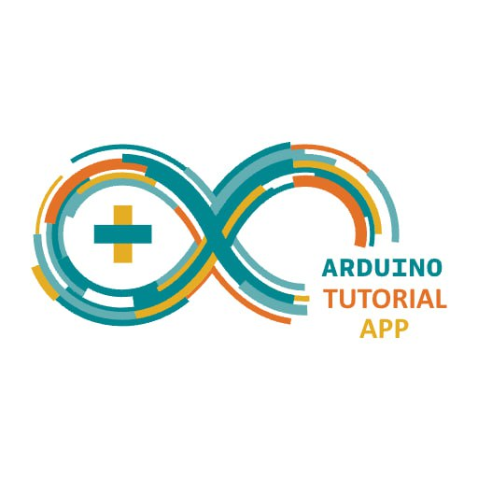
2.1-rasm. Mobil ilova logotipi
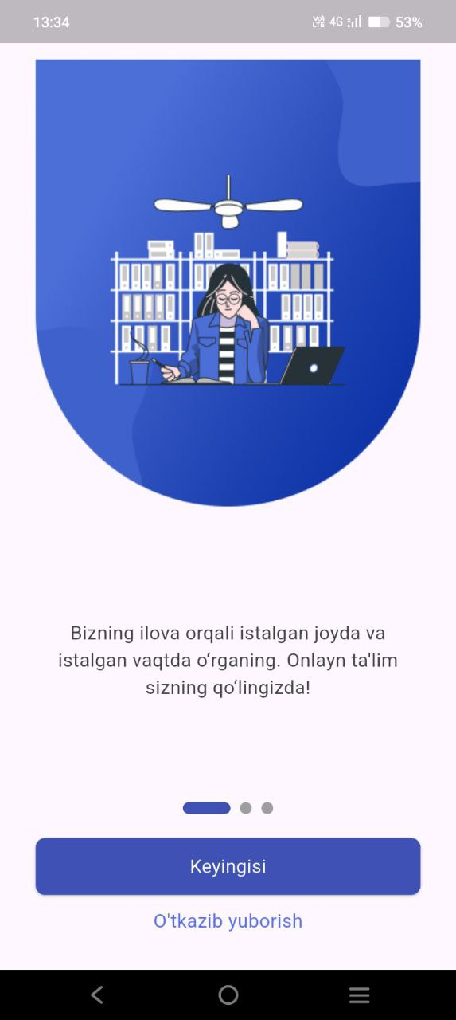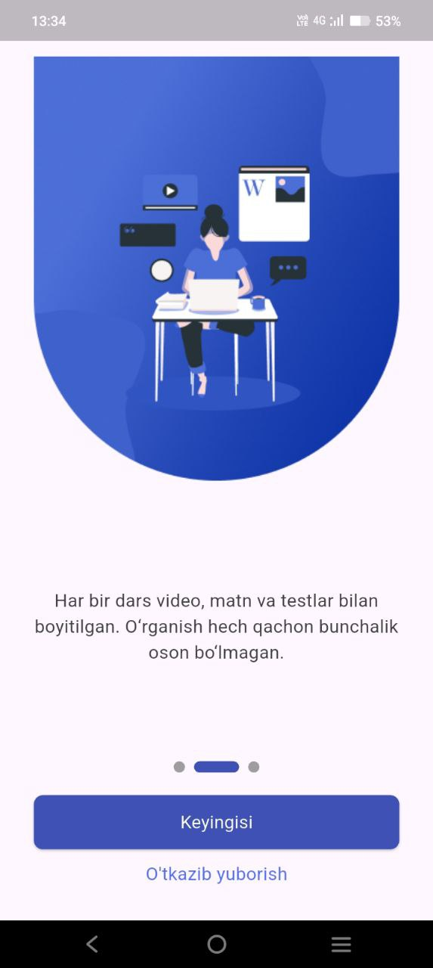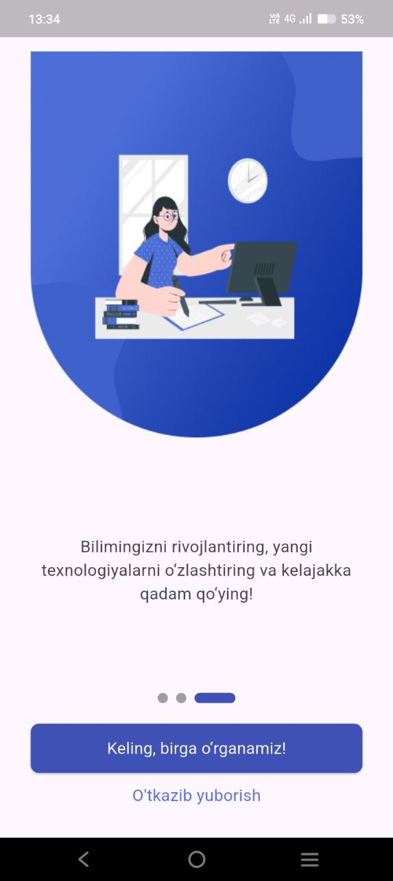
2.2-rasm. Mobil ilovaning kirish qismi
Mobil ilovamizning kirish qismi bu yerda Keling birga o’rganamiz tugmasi bosilsa registratsiya bo’limiga o’tiladi.

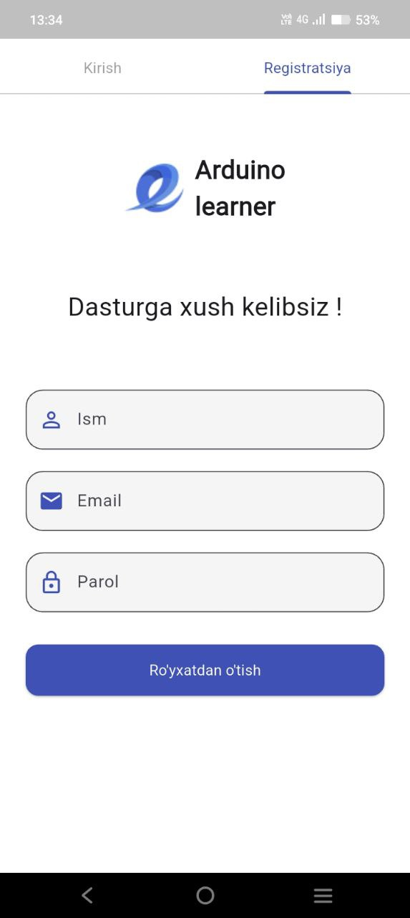
2.3-rasm. Regestratsiya sahifasi
Registratsiya sahifasi, bunda foydalanuvchi email, ismi va parolni kiritadi va registratsiyadan o’tadi.

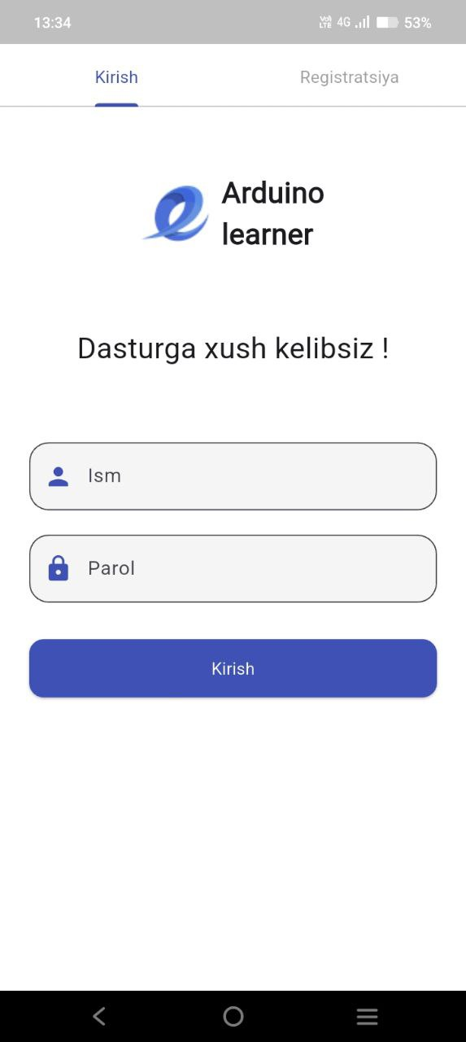
2.4-rasm. Kirish sahifasi
Kirish sahifasi bunda foydalanuvchilar username va parolini kiritib dasturga kirishadi.

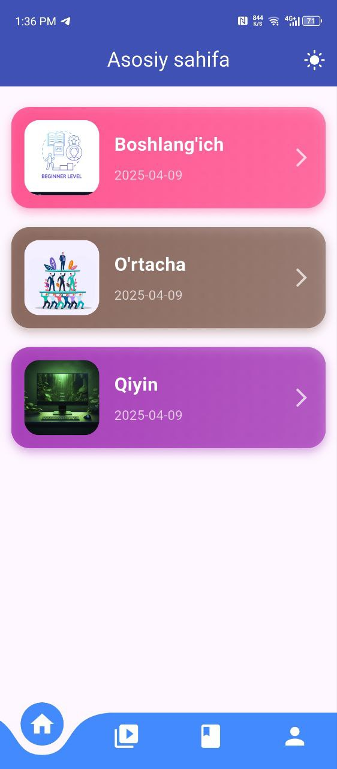
2.5-rasm. Asosiy sahifa
ASosiy sahifa bunda har bir foydalanuvchi o’zining bilimdarajasiga qarab darslarni tanlaydi.

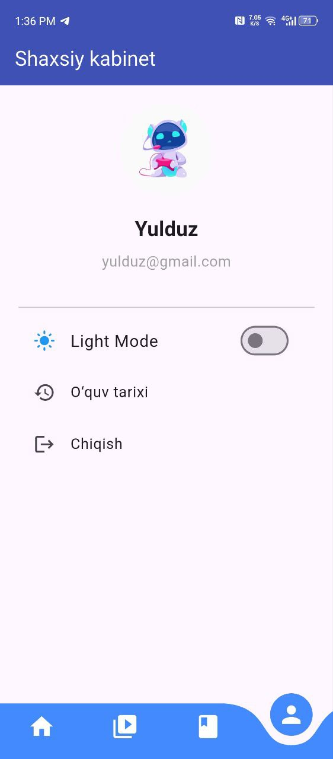
2.6-rasm. Profil sahifasi
Shaxsiy kabinet bo’limida foydalanuvchi kiritgan email saqlanib turadi. Light va Mode rejimi bor. O’quv tarixi bor unda foydalanuvchining ishlagan testlari har bir to’g’ri javoplari testlari ko’rinip turadi.
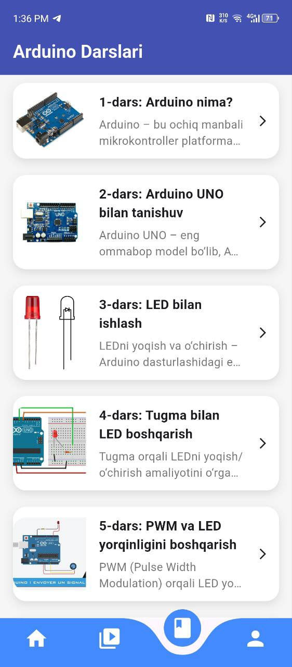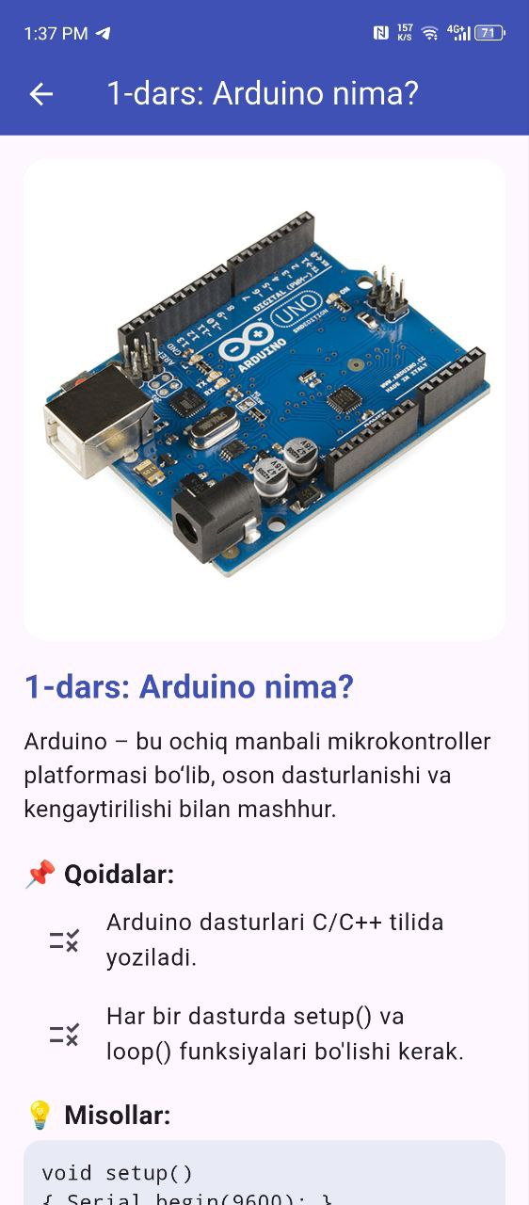
2.7-rasm.
Arduino darslari sahifasida har bir dars alohida ajratip qo’yilgan. Har bir darsning Ichida tarif, qoida va misollar keltirilgan.
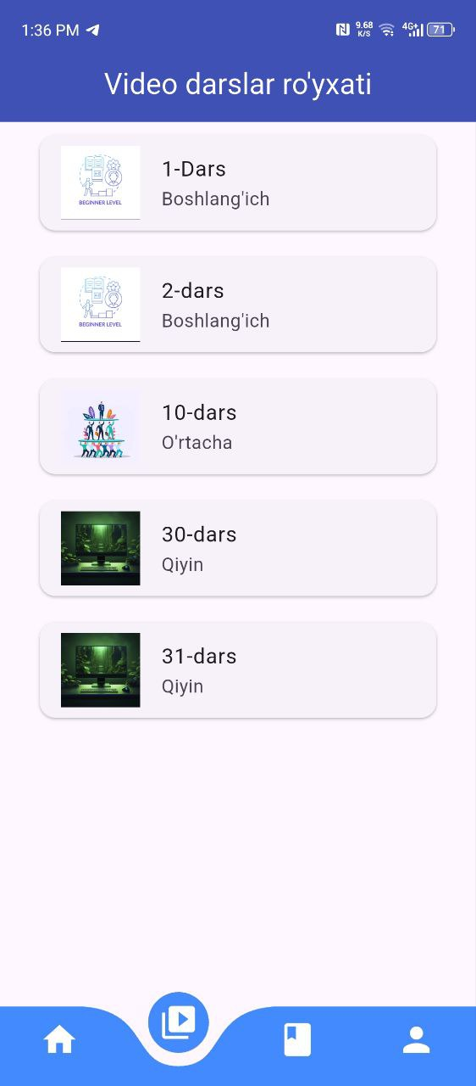
2.8-rasm.
Video darslar ro’yhatida barcha videolar jamlangan. Bunda foydalanuvchi o’zi hohlagan darsni videosini ko’rip o’rganishi mumkin.

XULOSA
Bugungi raqamli texnologiyalar jadal rivojlanayotgan davrda ta’lim jarayonini zamonaviy, qulay va interaktiv usullarda olib borish dolzarb ahamiyat kasb etmoqda. Ayniqsa, texnik va dasturlash yo‘nalishidagi fanlarni o‘rgatishda mobil ilovalardan foydalanish samaradorlikni oshirib, mustaqil ta’lim olish imkoniyatlarini kengaytirmoqda. Ushbu bitiruv malakaviy ishining kirish qismida ta’kidlanganidek, mobil texnologiyalarning ommalashuvi, foydalanuvchilarning mobil ta’lim vositalariga bo‘lgan ehtiyoji, shuningdek, Arduino kabi o‘rnatilgan tizimlar bilan ishlashga bo‘lgan qiziqish ortib borayotgan bir sharoitda, aynan shu yo‘nalishga oid ta’limiy mobil ilova ishlab chiqish katta ahamiyat kasb etadi. Ushbu loyiha doirasida Android tizimi uchun mo‘ljallangan, Arduino asoslari, o‘rnatilgan tizimlar qurilmalari va dasturlash sintaksisini o‘rgatuvchi mobil ilova ishlab chiqildi. Ilova Flutter freymworki yordamida ishlab chiqilgan bo‘lib, bu zamonaviy kross-platforma vositasi orqali ilovani Android va boshqa tizimlarda ham moslashuvchan tarzda ishlab chiqish imkoni yaratildi. Asosiy dasturlash tili sifatida Dart tanlandi. Dartning sintaksis soddaligi, kuchli obyektga yo‘naltirilgan arxitekturasi va Flutter bilan uyg‘unligi, ilova ishlash samaradorligini ta’minladi.
Ilovaning interfeysi foydalanuvchi uchun soddalashtirilgan, vizual jihatdan tushunarli va intuitiv bo‘lishiga e’tibor qaratildi. Bu borada Figma dizayn muharriri yordamida prototip dizaynlar ishlab chiqildi va real foydalanuvchi ehtiyojlariga moslashtirildi. Ilova soddaligi bilan birga, interaktivlik va amaliy yondashuv asosida tuzilgan bo‘lib, foydalanuvchilar Arduino komponentlarini o‘rganish, sxemalarni ko‘rish, kodlar sintaksisini o‘rganish va testlar orqali o‘z bilimlarini mustahkamlash imkoniyatiga ega.
Shuningdek, ilova tarkibiga SQLite ma’lumotlar bazasi integratsiya qilinib, foydalanuvchi tomonidan bajarilgan testlar natijalari, saqlangan darslar va boshqa ma’lumotlarni tezkor va ishonchli tarzda saqlash imkoniyati yaratildi. Bu ma’lumotlar bazasi Android tizimi uchun eng mos va yengil variantlardan biri hisoblanadi. Android Studio muhitida amalga oshirilgan dasturlash jarayoni ilova barqarorligi, modullilik tamoyili va ishlash samaradorligini oshirdi.
Yakuniy natijada ishlab chiqilgan mobil ilova nafaqat Arduino asoslarini, balki umumiy o‘rnatilgan tizimlar qurilmalarini tushunishga yordam beradi. Foydalanuvchilar ushbu ilova yordamida C/C++ asosidagi dasturlash sintaksisini, mikrokontroller bilan ishlash tamoyillarini, hamda real hayotda uchraydigan texnologik loyihalarni yaratish asoslarini o‘rganadilar. Ilova bosqichma-bosqich murakkablikdagi darslar, sxemalar va amaliy topshiriqlarni o‘z ichiga olgan bo‘lib, o‘zlashtirish jarayonini interaktiv va osonlashtirilgan qiladi.
Xulosa qilib aytganda, yaratilgan ilova texnik sohalarga qiziquvchilar, o‘quvchilar, talabalar hamda mustaqil o‘rganishni istagan har bir foydalanuvchi uchun foydali va zamonaviy ta’lim vositasi bo‘lib xizmat qiladi. Ilovaning ochiq manbali texnologiyalar asosida yaratilgani, foydalanish qulayligi, testlar, vizual tushuntirishlar va kod sintaksisini birlashtirganligi uni o‘z yo‘nalishida noyob va dolzarb yechimga aylantiradi. Kelgusida ilova funksiyalarini kengaytirish, yangi modullar qo‘shish va boshqa operatsion tizimlar uchun ham moslashtirish orqali uning foydalilik darajasini yanada oshirish mumkin.

FOYDALANILGAN ADABIYOTLAR RO‘YXATI

- Karimov M. Dasturlash asoslari. — Toshkent: TDYU, 2019. — 276 b.
- Jo‘rayev M., Norqulov S. Mikrokontrollerlar va ularni dasturlash. — Toshkent: “Fan”, 2021. — 198 b.
- Odilov B. Android operatsion tizimi asoslari. — Toshkent: INNOVATSIYA, 2020. — 144 b.
- Sharipov A. Mobil ilovalarni yaratish (Android Studio misolida). — Toshkent: “NMIU”, 2022. — 156 b.
- Xidirov Sh. Dasturlash tillari va algoritmlar. — Toshkent: “Fan va texnologiyalar”, 2021. — 232 b.
- Ergashev A., Yusupov I. Axborot texnologiyalari va dasturlash asoslari. — Toshkent: “Ilm Ziyo”, 2020. — 188 b.
- Mahmudov B., Azizov R. Arduino mikrokontrolleri va dasturlash. — Toshkent: TDPU, 2021. — 123 b.
- Raximov N. Mobil dasturlar va ularni yaratish texnologiyasi. — Samarqand: SamDU nashriyoti, 2023. — 135 b.
- Banzi, M., & Shiloh, M. Getting Started with Arduino. — O'Reilly Media, 2022. — 122 p.
- Joseph, A. Flutter for Beginners: An introductory guide to building cross-platform mobile applications with Flutter and Dart 2. — Packt Publishing, 2020. — 350 p.
- Nygaard, K. & Dahl, O.-J. Object-Oriented Programming Concepts. — ACM Press, 2021. — 98 p.
- Liguori, T. & Giguere, J. Beginning Android Programming with Android Studio. — Wiley, 2021. — 408 p.
- SQLite Documentation. SQLite Database Engine. Available at: https://sqlite.org/docs.html
- Official Flutter Documentation. Flutter.dev. Available at: https://docs.flutter.dev
- Arduino Project Hub. Learn electronics with Arduino. Available at: https://create.arduino.cc/projecthub

